https://coderlessons.com/tutorials/akademicheskii/uchit-uml/uchebnik-po-uml

## Строительные блоки

Строительные блоки UML могут быть определены как –
Вещи
Отношения
Диаграммы
1. Вещи
Класс - набор объектов, имеющих схожие обязанности.
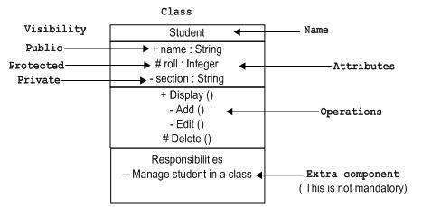

Активный класс -
ЖИРНАЯ РАМКА
Для описания параллельного поведения системы.

Объект
- аналогично, но ИМЯ ПОДЧЕРКНУТО

Интерфейс - набор операций, которые определяют ответственность класса,
набор функций, но не реализация.

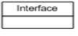
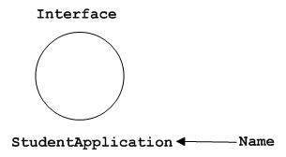
или

Сотрудничество - взаимодействие между элементами.
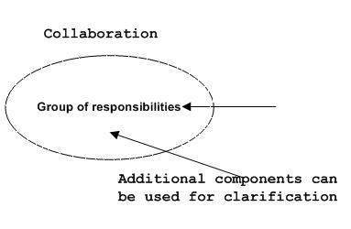

Вариант использования - набор действий, выполняемых системой для конкретной цели.
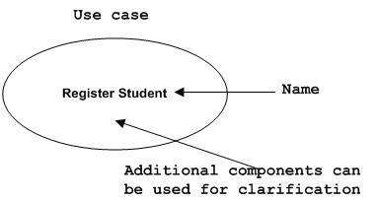

Нотация начального / конечного состояния

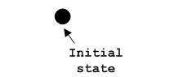
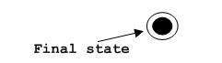

Компонент - описывает физическую часть системы, , для которой создаются диаграммы UML.
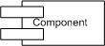

Узел - физический элемент, который существует во время выполнения.
Для представления физической части системы, такой как сервер, сеть и т.д.

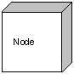

2. Поведенческие вещи

Взаимодействие - сотрудничество в динамике.
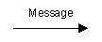
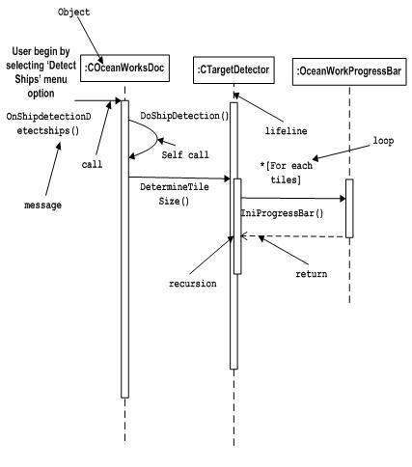

Конечный автомат - состояние объекта в его жизненном цикле.
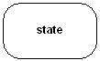

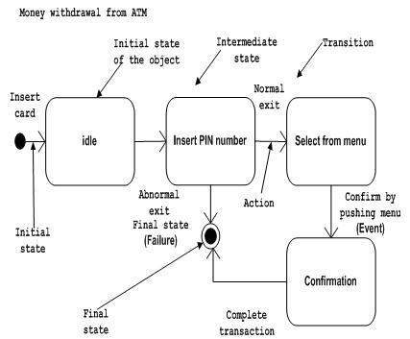

3. Группировка вещей
Пакет
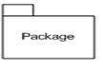

4. Аннотационные вещи
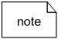
Заметка

5. Отношения

Зависимость - один элемент влияет на другой.
От + к (-).
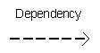

Ассоциация – сколько объектов принимают участие СИНХРОННО.
Цифры на концах (1, * и т. д.) - сколько объектов связано.

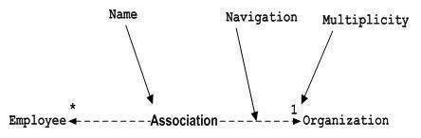

Обобщение - отношение, которое связывает специализированный элемент с обобщенным элементом. Это родительские и дочерние отношения. Описывает отношения наследования в мире объектов.

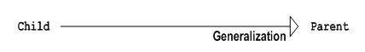

Реализация - отношение, в котором два элемента связаны между собой. Один элемент описывает некоторую ответственность, которая не реализована, а другой реализует их.

Эта связь существует в случае интерфейсов.
